重庆市《电子信息类考纲百套卷》，依据《重庆市2025年中等职业学校毕业生进入普通高校学习专业基础课和专业课考试科目表》编写。本专辑涵盖电工技术基础与技能、电子技术基础与技能、单片机技术及应用共3个课程，且每个课程均采用三阶递进式训练体系：基础层（具象化支架）拆解考点为微目标，紧扣考纲“掌握”“理解”要求编写考点训练卷；巩固层（关联性支架）强化知识交叉与场景关联，按考纲专题编写专题训练卷；应用层（引导性支架）聚焦综合提升，结合知识模块与教材编写课程综合卷。
本试卷是第2卷考点训练卷，按《电工技术基础与技能》中的电流、电压与电位范围和要求编写。具体内容为：1. 理解电流、电压、参考方向等，掌握电压和电位之间的关系。

重庆市（高职分类考试）《电子信息类考纲百套卷》第2卷
《电工技术基础与技能》
电流、电压与电位 考点训练卷
考试时间：60分钟 满分：100分
班级：________ 姓名：________ 学号：________ 成绩：________

一、单项选择题（本大题共16小题，每题3分，共48分）
1. 一只额定功率为1 W、电阻值为10 kΩ的电阻，在不超过额定功率的条件下，允许通过的最大电流是（ ）
A. 100 A | B. 0.10 A
C. 0.01 A | D. 1.00 A
2. 电动势存在部位是（ ）
A. 电源内部 | B. 外电路
C. 外电阻 | D. 负载内部
3. 电位和电压相同之处是（ ）
A. 定义相同 | B. 单位相同
C. 方向一致 | D. 都与参考点有关
4. 一个220V、100W的灯泡，其额定电流约为（ ）
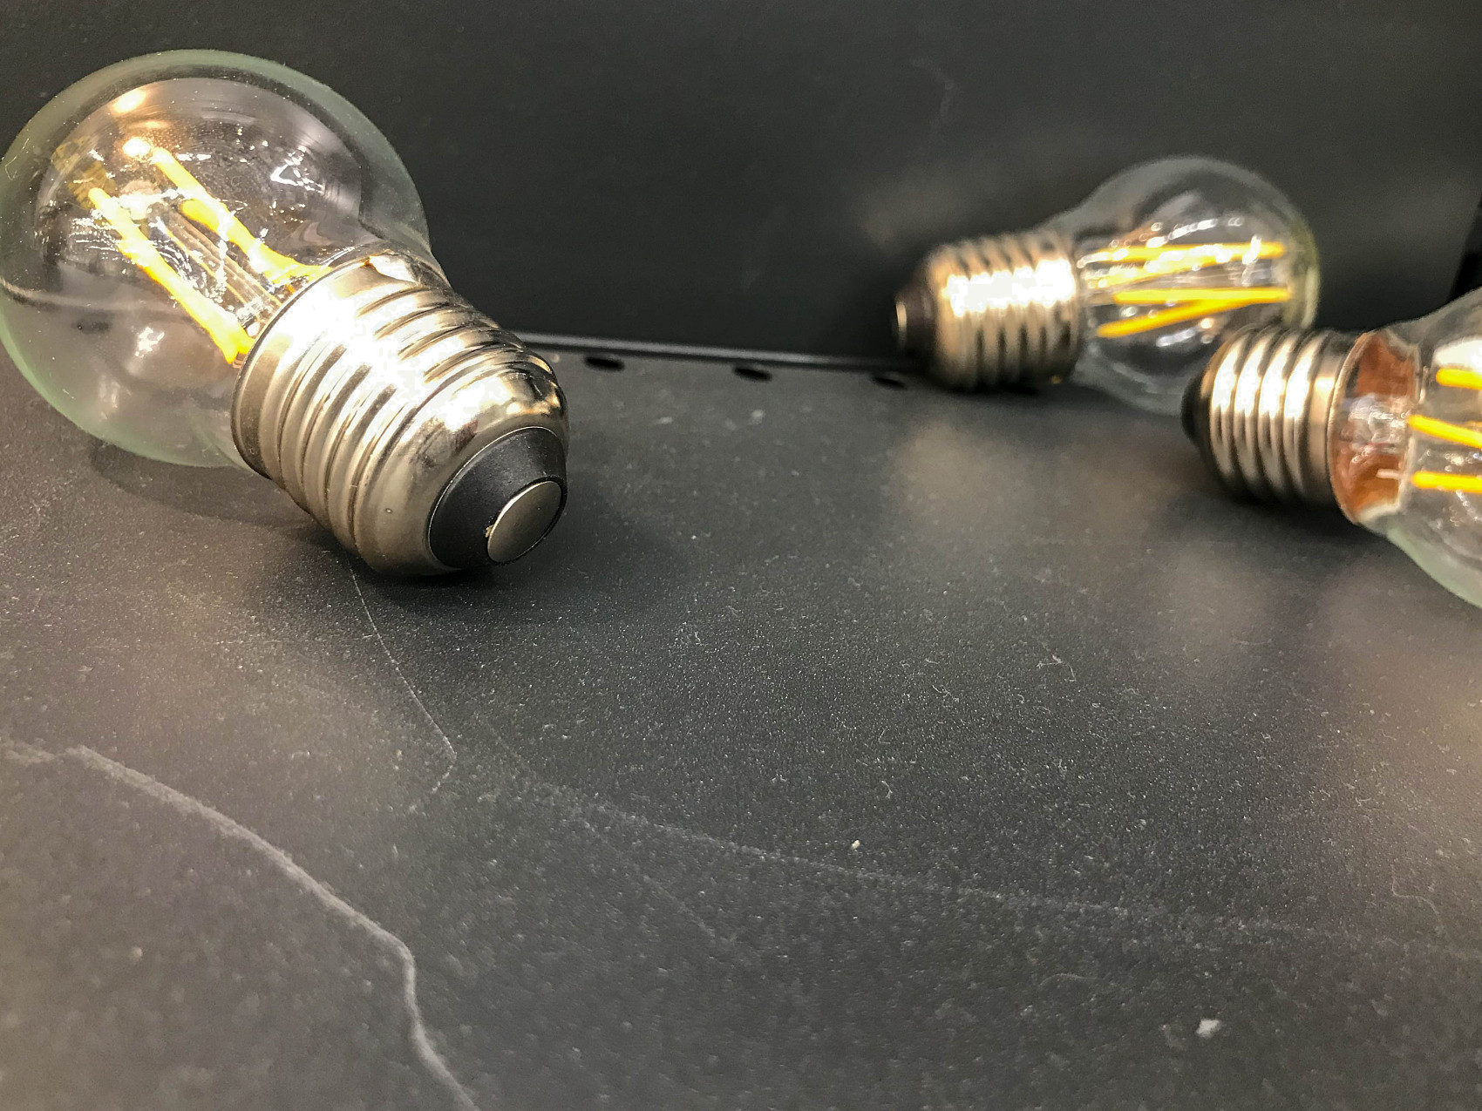
A. 0.45A | B. 2.2A
C. 5A | D. 0.1A
5. 电路如图所示，已知，则流过的电流是 A（ ）
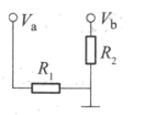
A. 0.5 | B. 0.33
C. 0.25 | D. 0
6. 若电路中两点间的电压高，则下列表述正确的是（ ）
A. 两点的电位高 | B. 两点间的电位差大
C. 两点的电位一定为正 | D. 两点的电位一定为负
7. 电动势的大小主要取决于（ ）
A. 电源本身的性质 | B. 外电路负载大小
C. 电源接入的状态 | D. 端电压测量数值
8. 在电源电压一定且内阻很小的电路中，哪种状态下电路电流最大（ ）
A. 额定工作状态 | B. 开路停止状态
C. 短路故障状态 | D. 匹配负载状态
9. 一个电池产生的电动势是（ ）
A. 电压 | B. 电流
C. 电阻 | D. 功率
10. 若3 min内通过导体横截面的电荷量为1.8 C，则导体中的电流为（ ）
A. 1.00 A | B. 0.10 A
C. 0.60 A | D. 0.01 A
11. 衡量电源将其他形式的能转化为电能本领大小的物理量是（ ）
A. 电功 | B. 电压
C. 电动势 | D. 电功率
12. 某电路中以接地点为零电位点，测得A点电位为8 V，B点电位为3 V，则A、B两点间电压UAB为（ ）
A. 5 V，A点电位高于B点
B. 5 V，B点电位高于A点
C. 11 V，A点电位高于B点
D. -5 V，B点电位高于A点
13. 关于电动势的理解，以下哪项描述是正确的（ ）
A. 电动势是电流通过导体时产生的电磁感应
B. 电动势是电源内部的电势差
C. 电动势是电源输出的电能
D. 电动势是电子在电路中移动时的势能变化
14. 用电压表近似测量电源电动势时，应使外电路处于哪种状态（ ）
A. 电源接通负载 | B. 串入较大电阻
C. 电源端开路 | D. 接入较小电阻
15. 电流的形成是指（ ）
A. 自由电子的定向移动 | B. 正电荷的定向移动
C. 电荷的自由移动 | D. 电荷的定向移动
16. 关于电压与电位，下列说法不正确的是（ ）
A. 两点间的电压与参考点选取无关
B. 电路中某点电位与参考点选择有关
C. 电压表示两点之间的电位差大小
D. 某点电压表示该点相对参考点高低
二、判断题（本大题共16小题，每题1分，共16分）
17. 当电路开路时，电源电动势的大小为零。( )
18. 在同一电路中，两点间电压的大小等于这两点电位之差，电压的参考方向通常由高电位端指向低电位端。( )
19. 电导是电阻的倒数，电纳是电抗的倒数。（ ）
20. 在简单直流电路中，电流的方向始终不变。（ ）
21. 因为正电荷在导体中移动比负电荷重要，所以规定正电荷定向移动的方向为电流方向。( )
22. 直流电路中，有电流通过的元件，其两端一定有电压。( )
23. 电阻、电流和电压都是电路中的基本物理量。（ ）
24. 电源电动势的大小仅决定于电源本身，与外接电路的负载无关。( )
25. 在电路分析中，某点电位的数值会随参考点的选择而改变，但两点之间的电压不因参考点改变而改变。（ ）
26. 电路断开时，有端电压，但没有电流。（ ）
27. 在分析电路时，若计算得到某支路电流为负值，说明该电流的实际方向与所选参考方向相反。（ ）
28. 电流为10μA，可以换算成10×10-6A。( )
29. 电流或电压的参考方向与真实方向相同，其值取正值；反之取负值。（ ）
30. 电路中任意两点间的电压与这两点间的电位差是相同的。（ ）
31. 在分析电路时，若某元件两端电压的实际极性与所设参考极性相反，则计算得到的电压值为负值。（ ）
32. 当选定的电压参考方向是从电源正极到负极时，电源电压取正值。（ ）
三、填空题（本大题共6小题，每题2分，共12分）
33. 把负电荷从电场中的A点移到B点时，电场力做负功，则______点的电位高。
34. 在分析电路元件功率时，若电压参考方向与电流参考方向一致，称为______参考方向。
35. 电动势是指单位________在电路中移动时所产生的电位差。
36. 如图所示，请用虚线箭头表示电流的实际方向，同时确定I是小于零还是大于零。
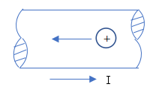 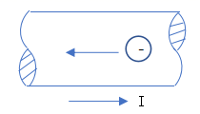 I_______0 I_______0
37. 当电路处于短路状态时，电流______，电压______。
38. 把______的能转换成______能的设备叫电源。在电源内部，电源力把正电荷从电源的______极移到电源的______极。
四、综合应用题（本大题共4小题，每题7分，共28分）
39. 如图所示的电路，闭合开关，当滑动变阻器的滑片向右移动时，试分析灯泡、、的亮度变化情况。
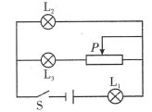

40. 某电路的部分结构如图所示，若选择c点为参考点时，其余各点的电位分别是V，V，V，V。完成下列各题。
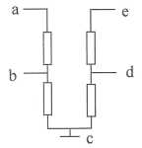
(1)若选择c点为参考点，则c点的电位是（ ）
(2)若选择c点为参考点，a、c两点间的电压______V。
(3)若选择c点为参考点，e、b两点间的电压______V。
(4)若选择d点为参考点，a点的电位______V。
(5)若选择d点为参考点，c点的电位______V。

A. 1V | B. 0V
C. -1V | D. 2V
41. 某有源支路接于U=230V 的电源上，电路如下图所示，支路电阻为 R ₀ =0.6Ω，测得电路中的电流 I=5 A。求：
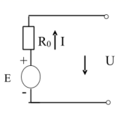
(1)该有源支路的电动势 E；
(2)此支路是从电网吸收电能还是向电网输送电能？

42. 如图所示电路中，已知，，，，，，，，。当以F为参考点时，B点的电位。完成下列各题。
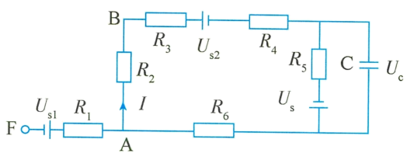
(1)以F点为参考点，列写B点电位方程，正确的表达式是（ ）
A． B．
C． D．
(2)电路中电流的大小______。
(3)选择顺时针方向为回路电压参考方向，根据基尔霍夫回路电压定律列写回路电压方程，正确的表达式是 （ ）
A．
B．
C．
D．
(4)电压源的电压值______V。
(5)电压源的功率______W。
(6)电容C两端的电压值______V。

A. B． | C. D．

